该文章由微信公众号文章搜索助手导出，点我免费下载
90%女生都没见过的大姨妈神器！你知道吗？
原创 李小胖 洪胖胖

2018-06-15


你觉得最烦人的亲戚是谁？
是三姑？还是六婆？
我觉得是大！姨！妈！
每个月，大姨妈都会来看我们，
不仅虐身，让我们痛得喊妈。
还虐心，让我们老担心有“血光之灾”。

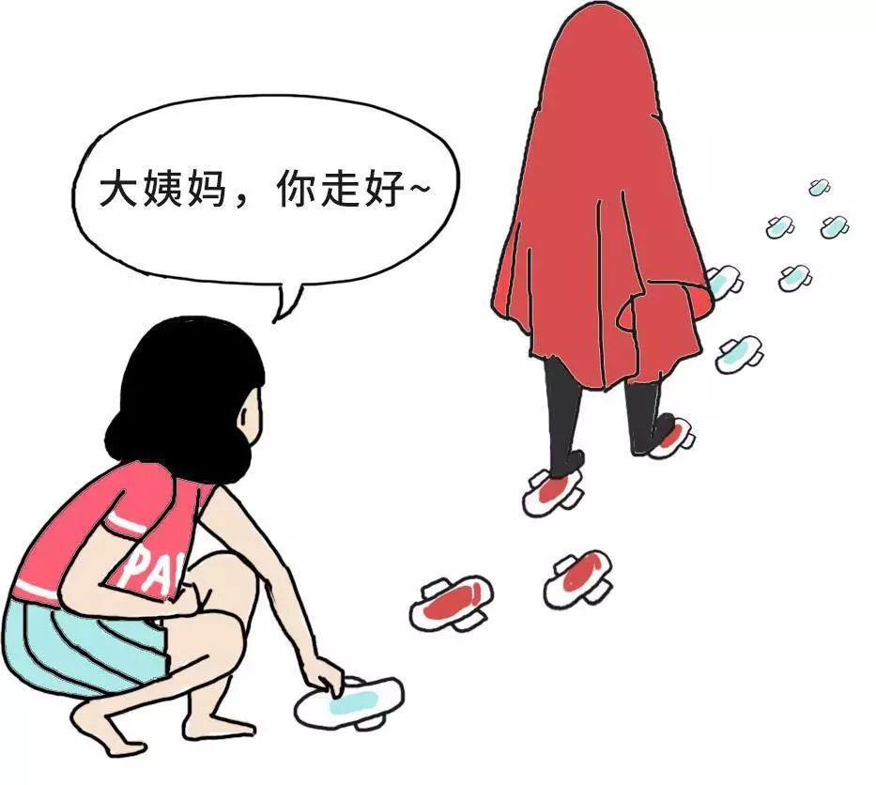

大姨妈来的时候，
我们一般伺候她的方法就是卫生巾。
但她最烦人的是，
偏不好好走啊啊啊！
一会测漏这里，
一会弄脏那里。
烦！死！人！

都21世纪了，
总该有些新手段来对付大姨妈了吧！
我研究了一下，
原来还真的有！

月经杯

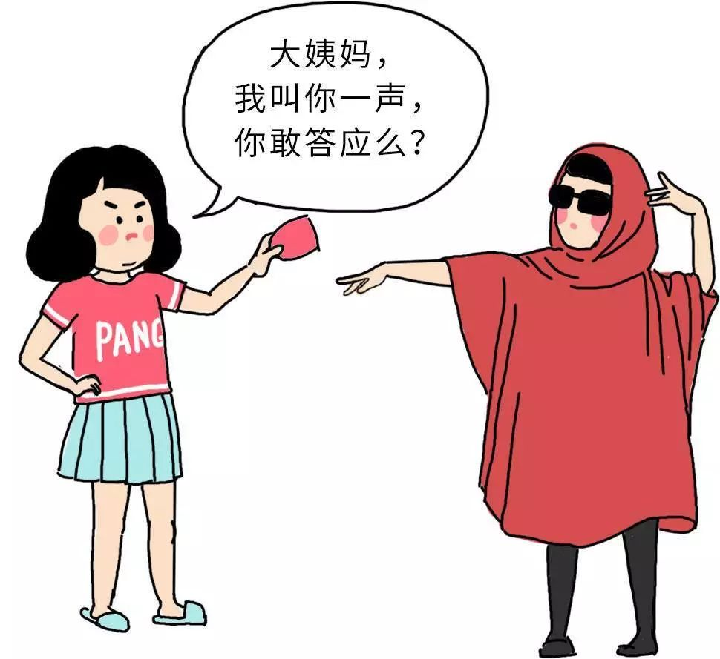

看到“月经杯”这个名字，
是不是觉得这是个什么鬼？
那就对了！
我随机在办公室抓了一个女同事，
她听了以后也一脸懵逼的……






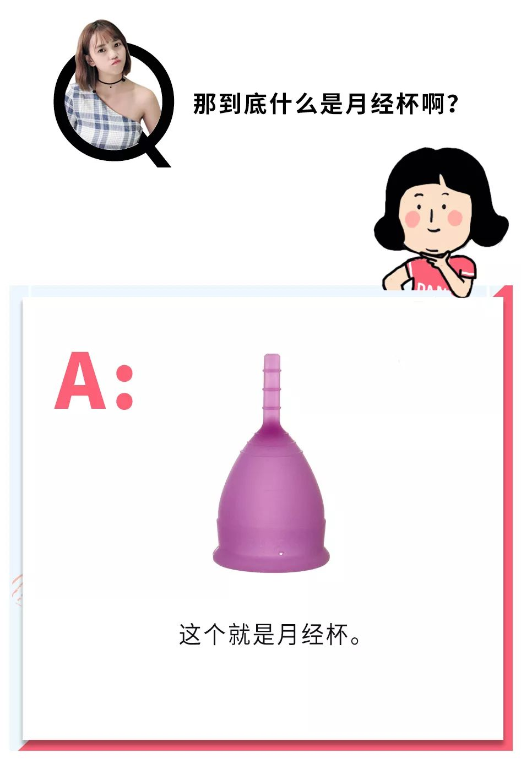
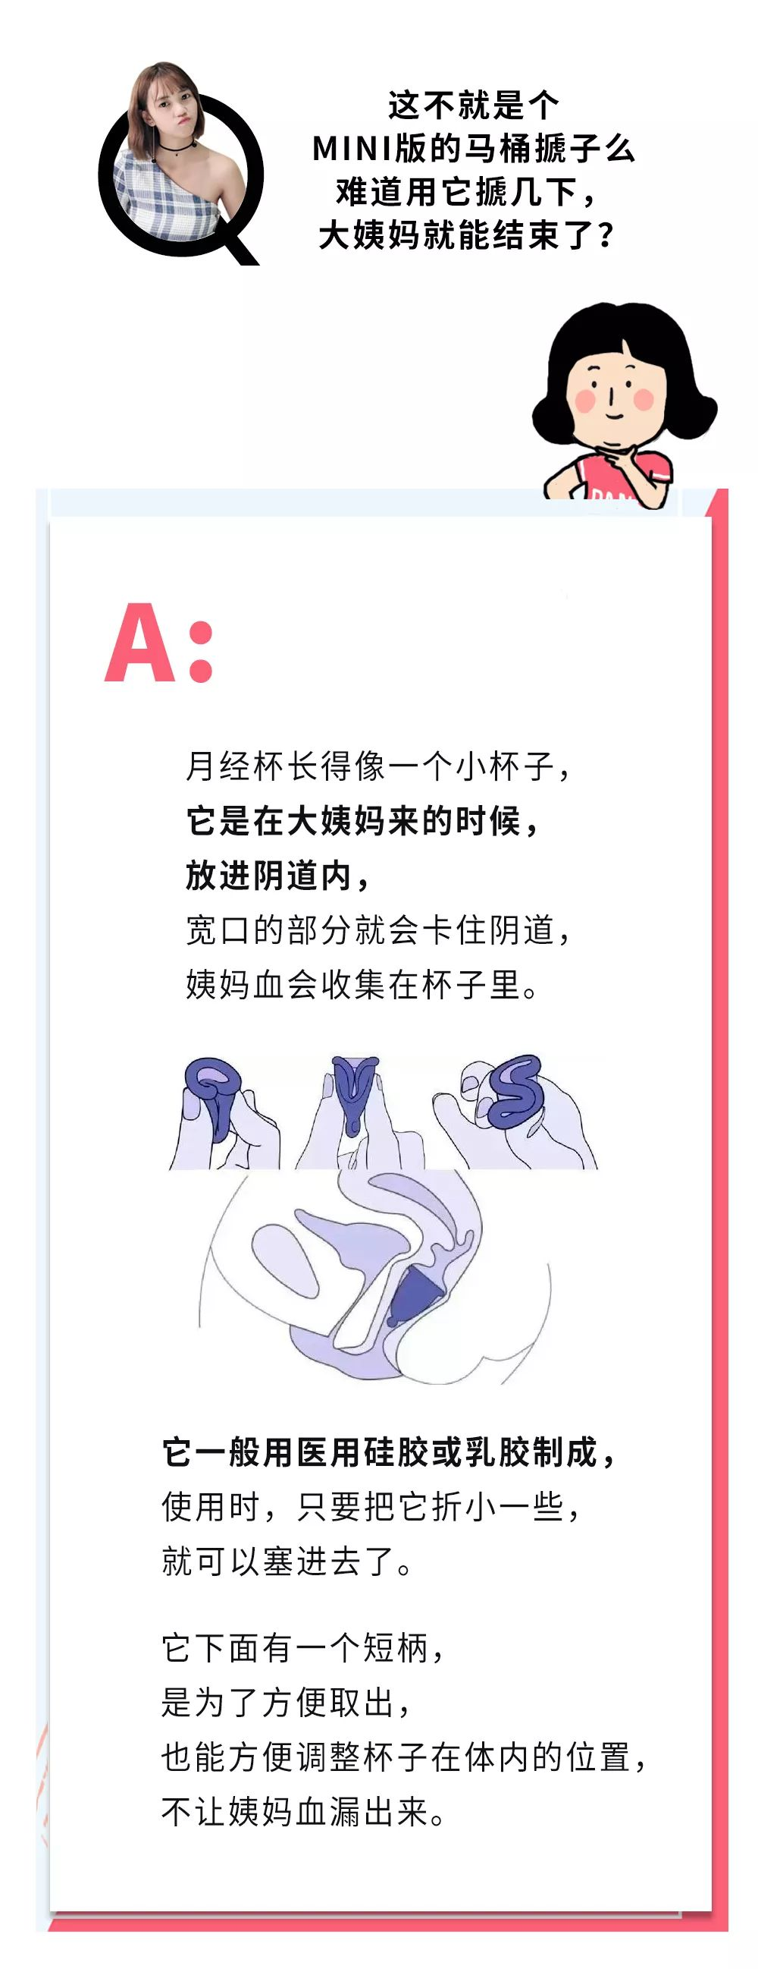

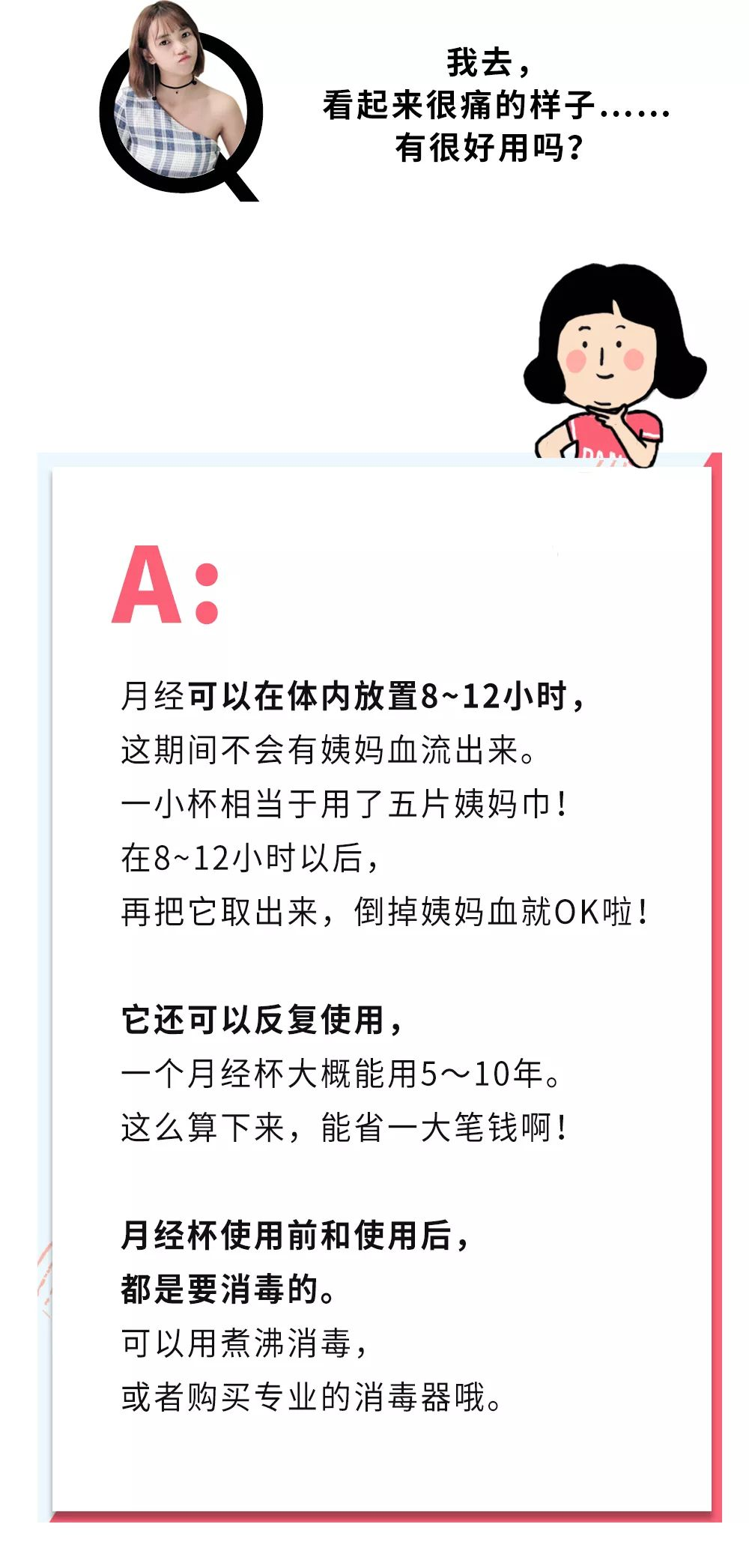

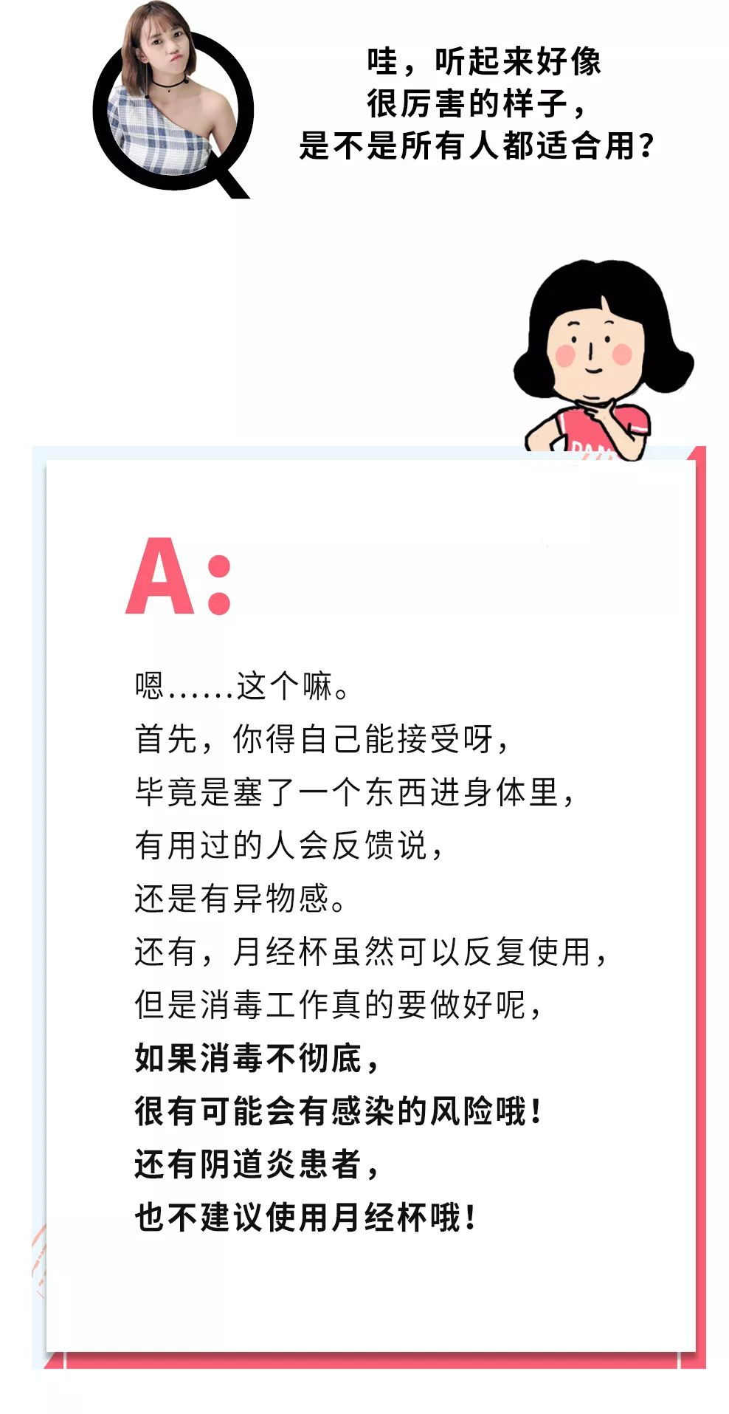

卫生棉条

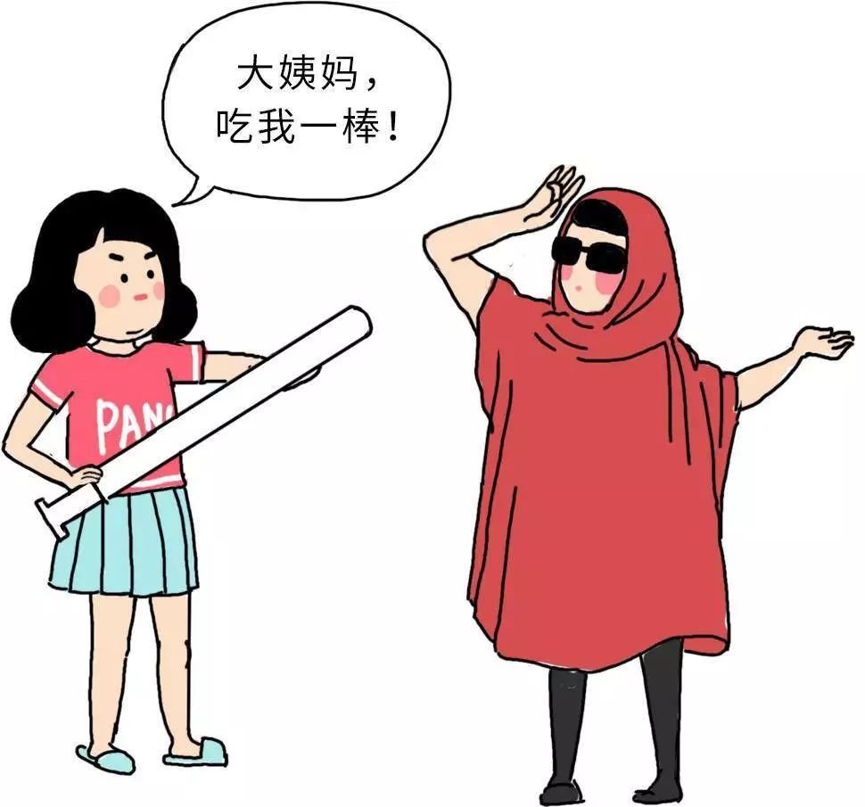

卫生棉条在国内的普及率很低，
可能不到百分之十的女生
知道它的存在，
更别提使用了。
我的这位女同事，
就是其中一个不知道的……

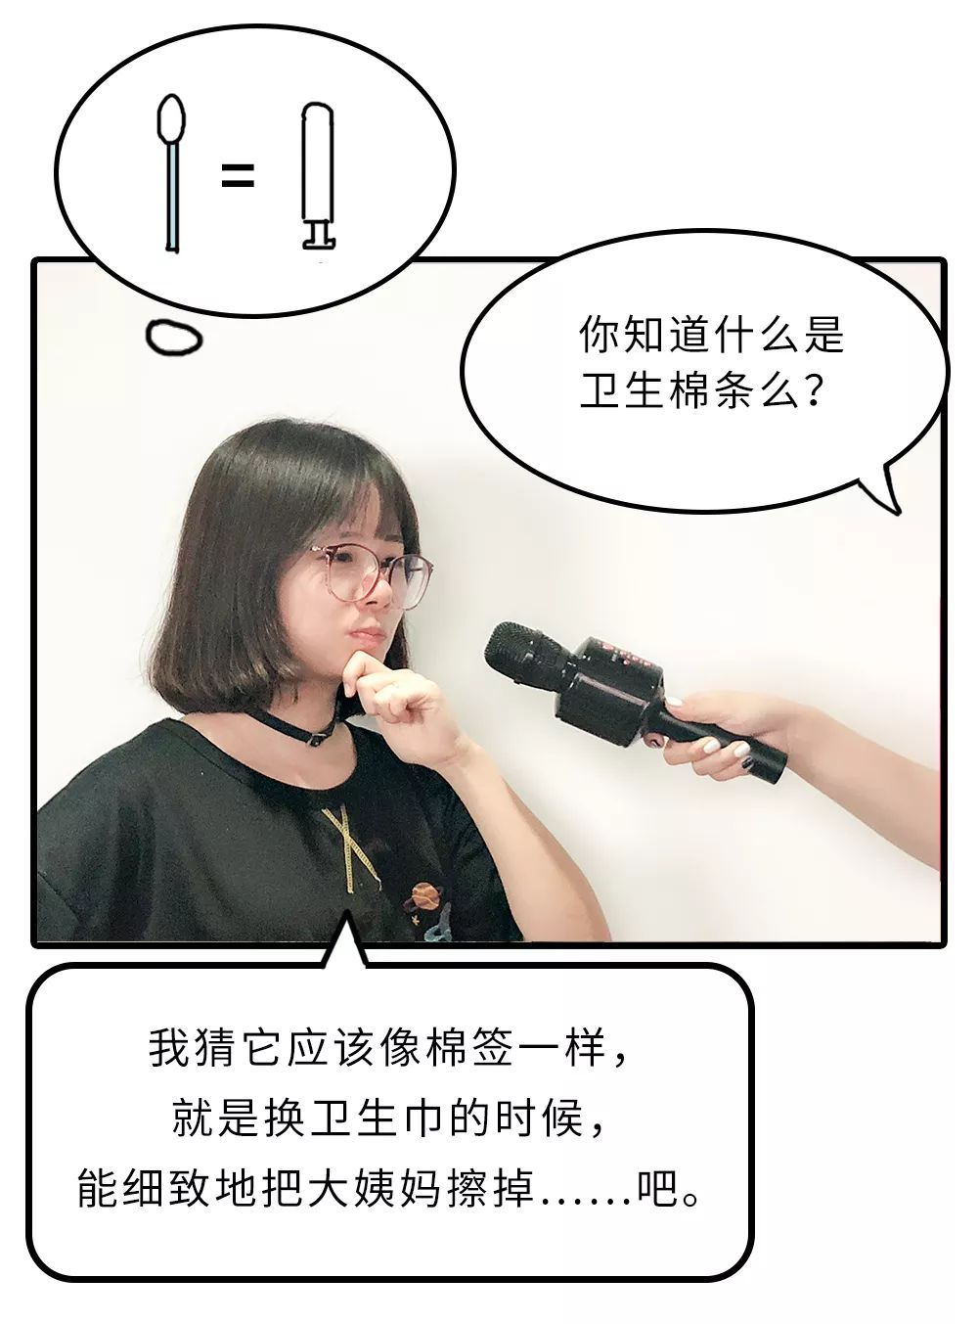
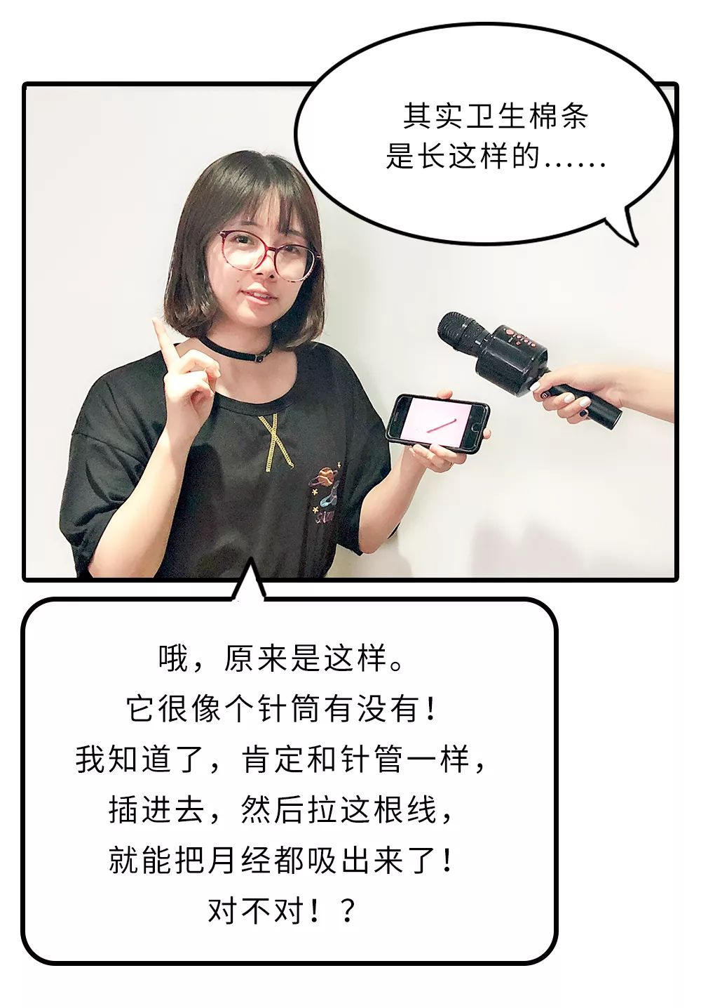



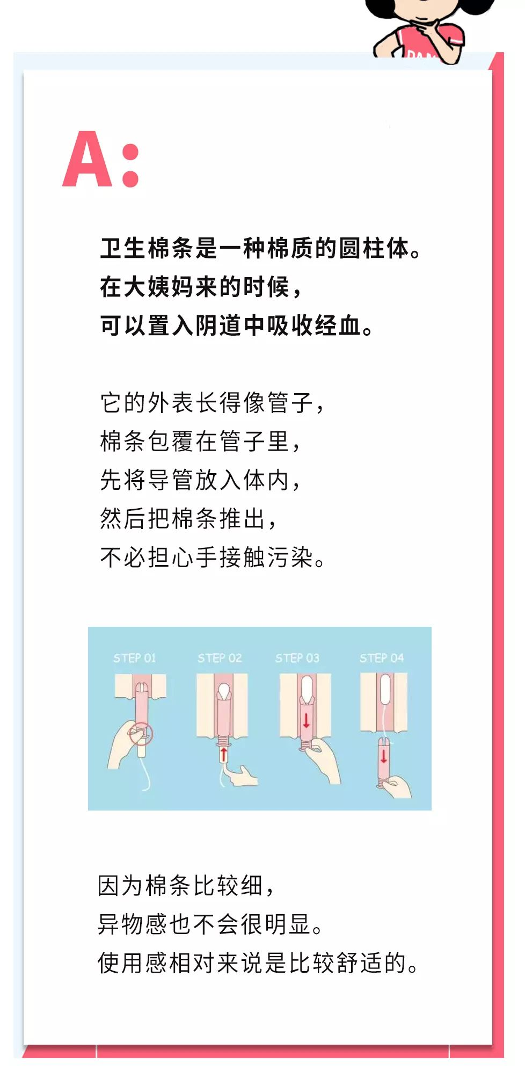

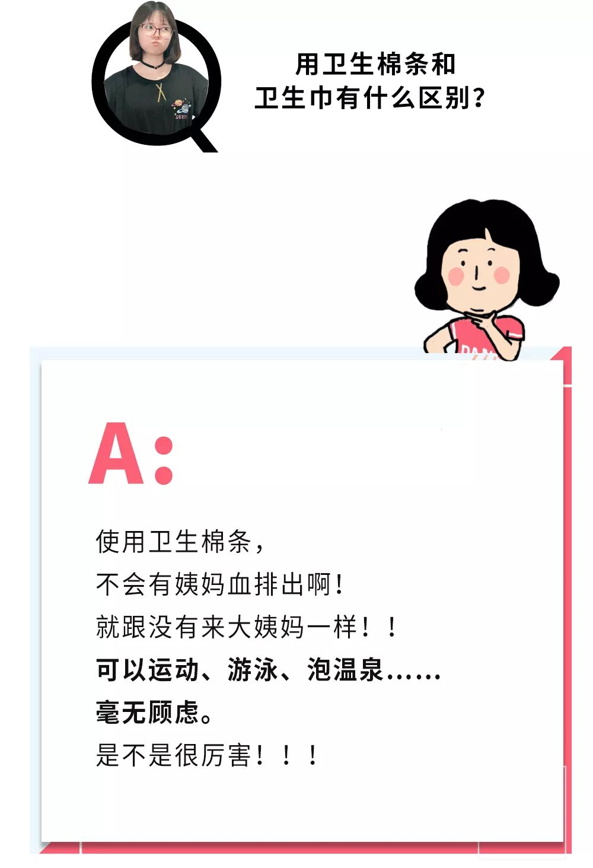

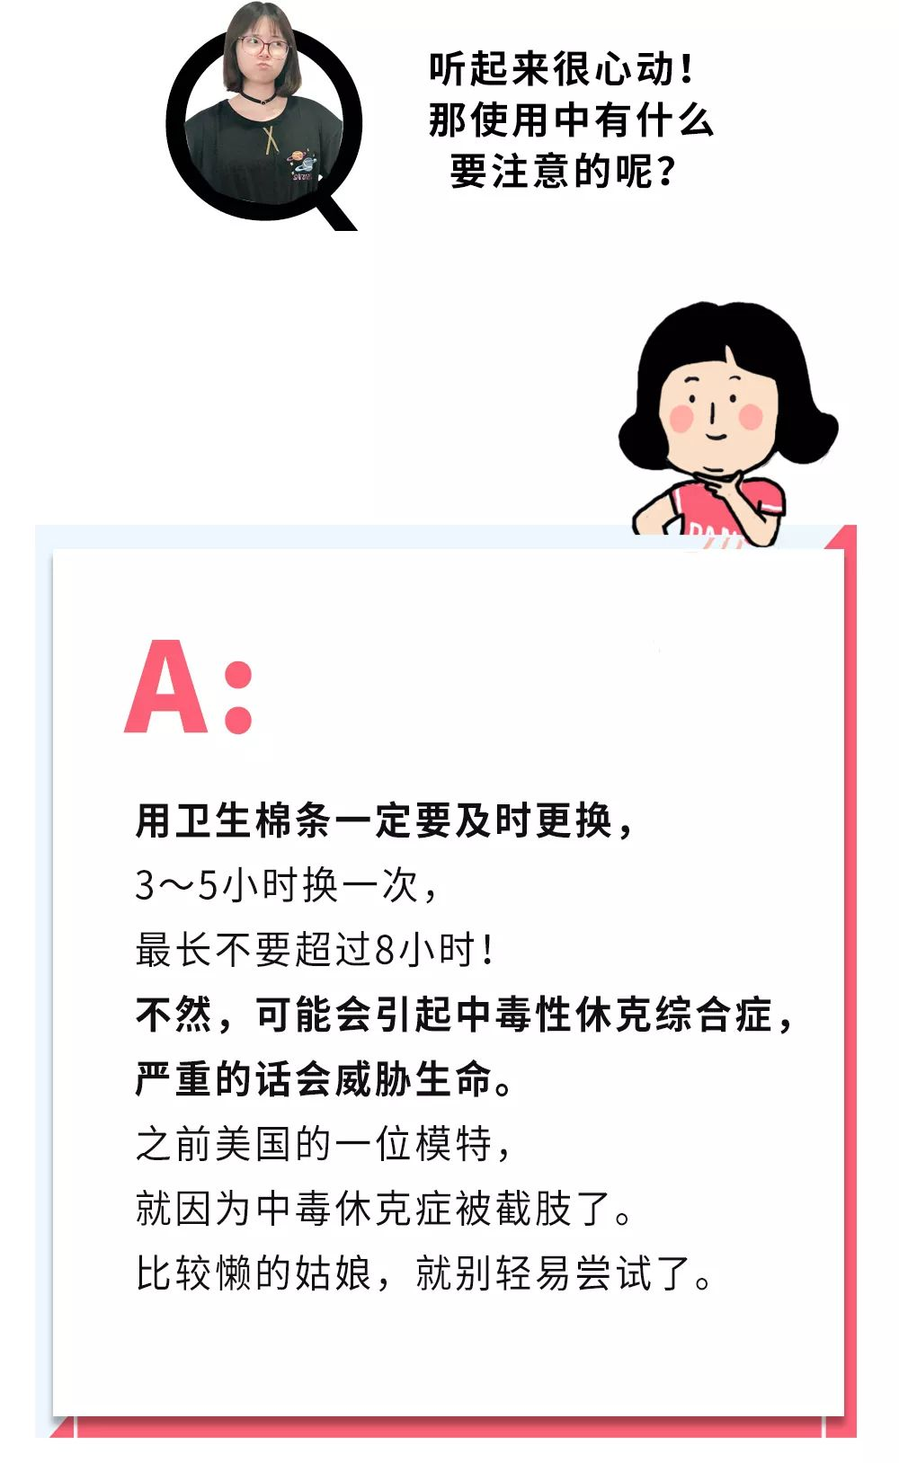

液体卫生巾

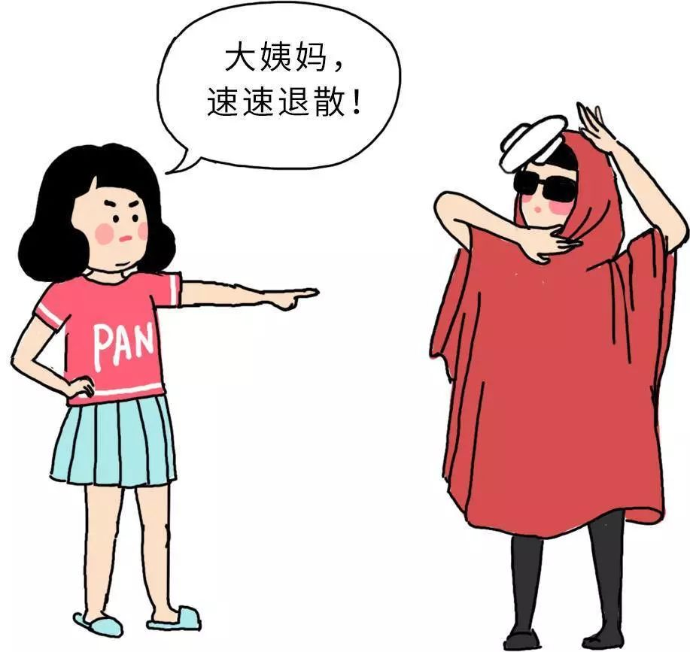

卫生巾很常见，
但液体卫生巾就很陌生了，
它也是一种对付大姨妈的新科技哦！
很多人一听到“液体”两个字，
就和我的逗比同事一样
开始瞎想了……

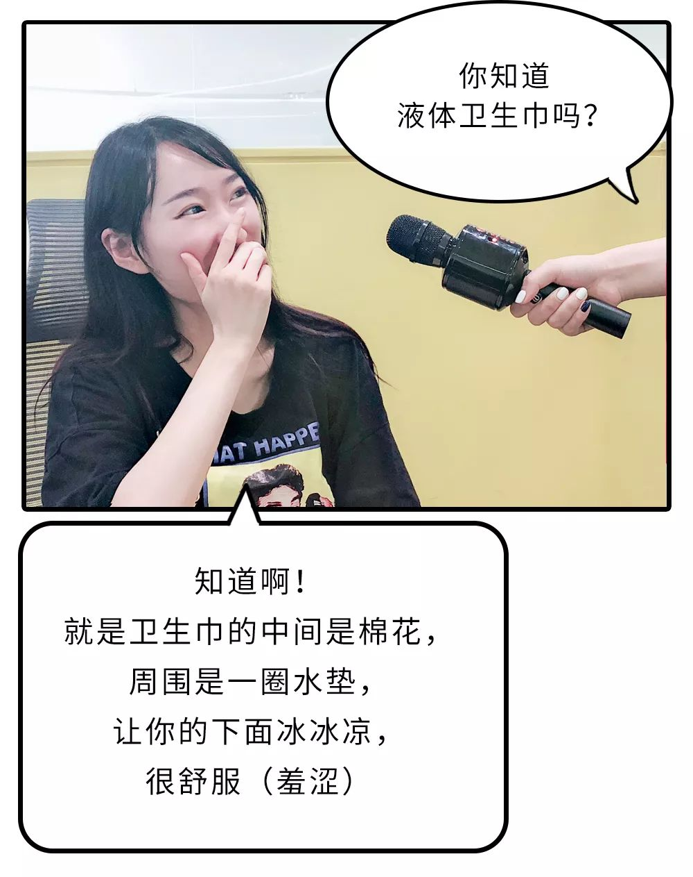
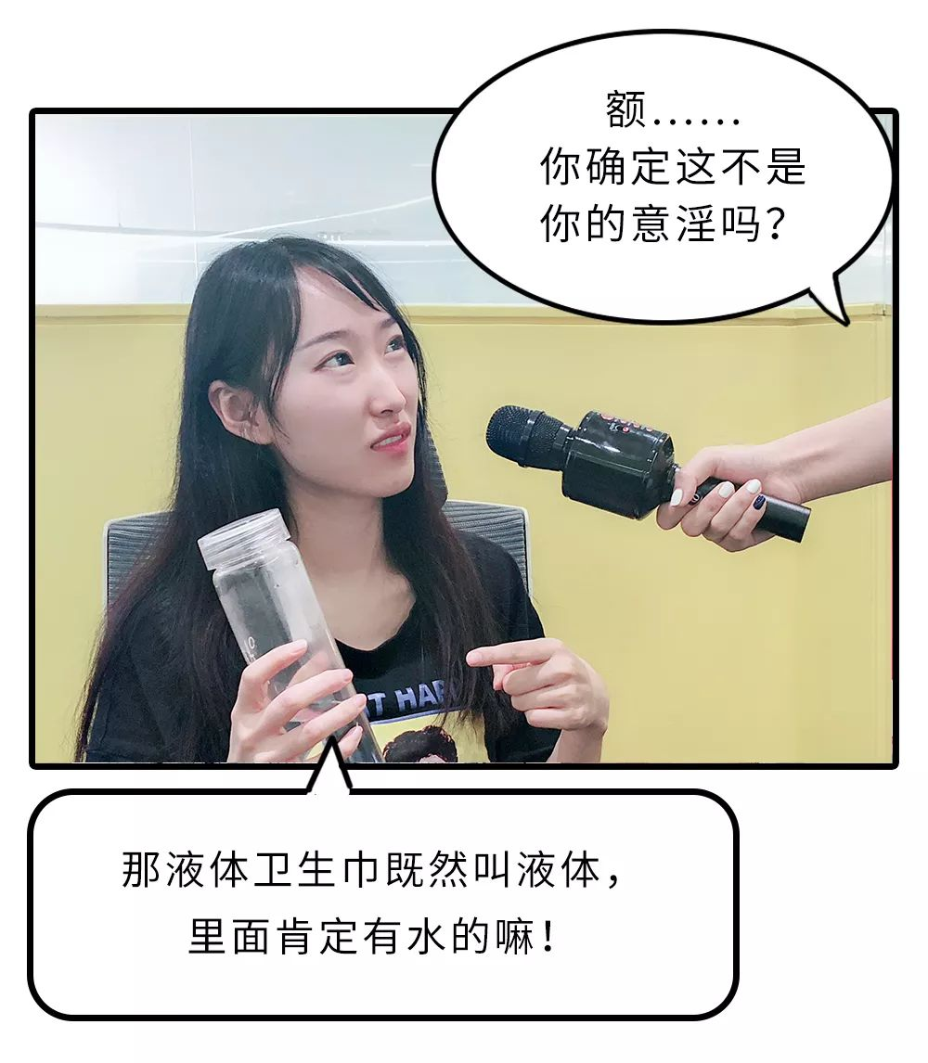
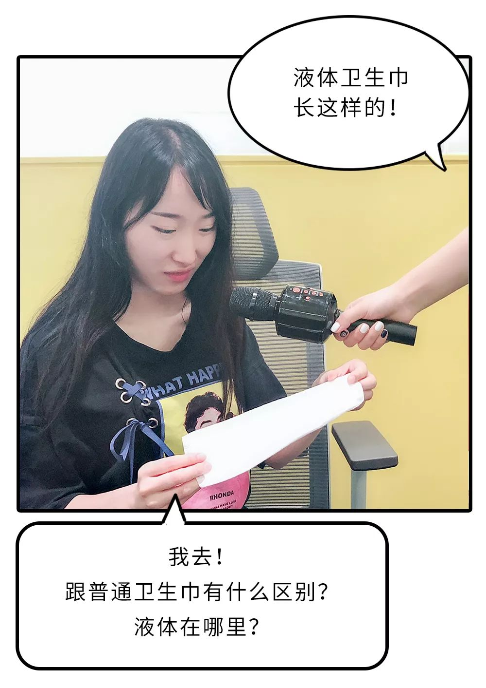

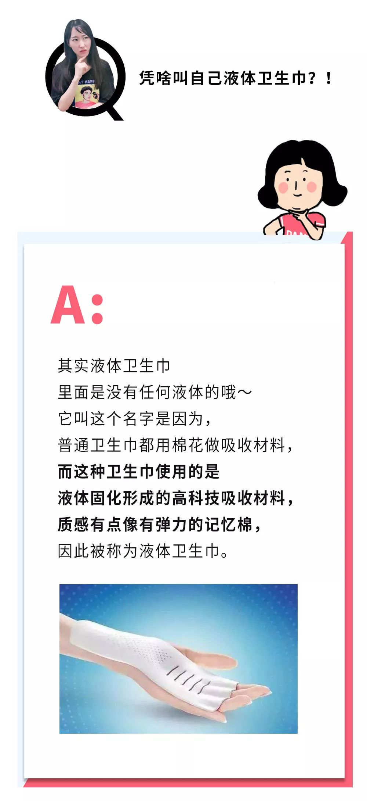

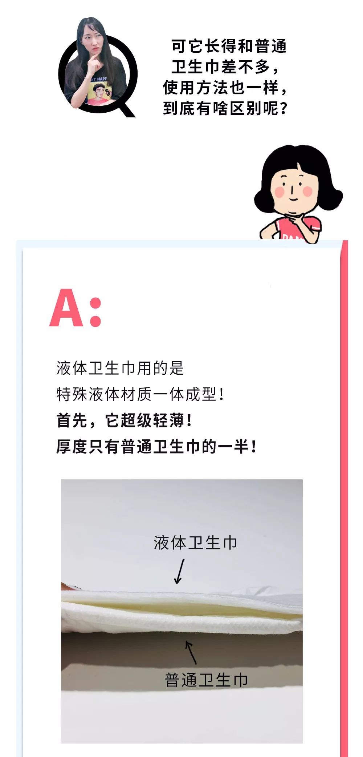
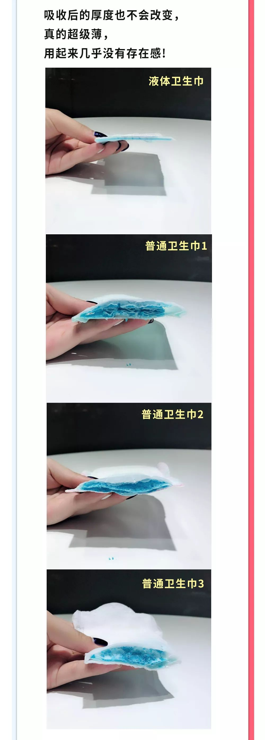
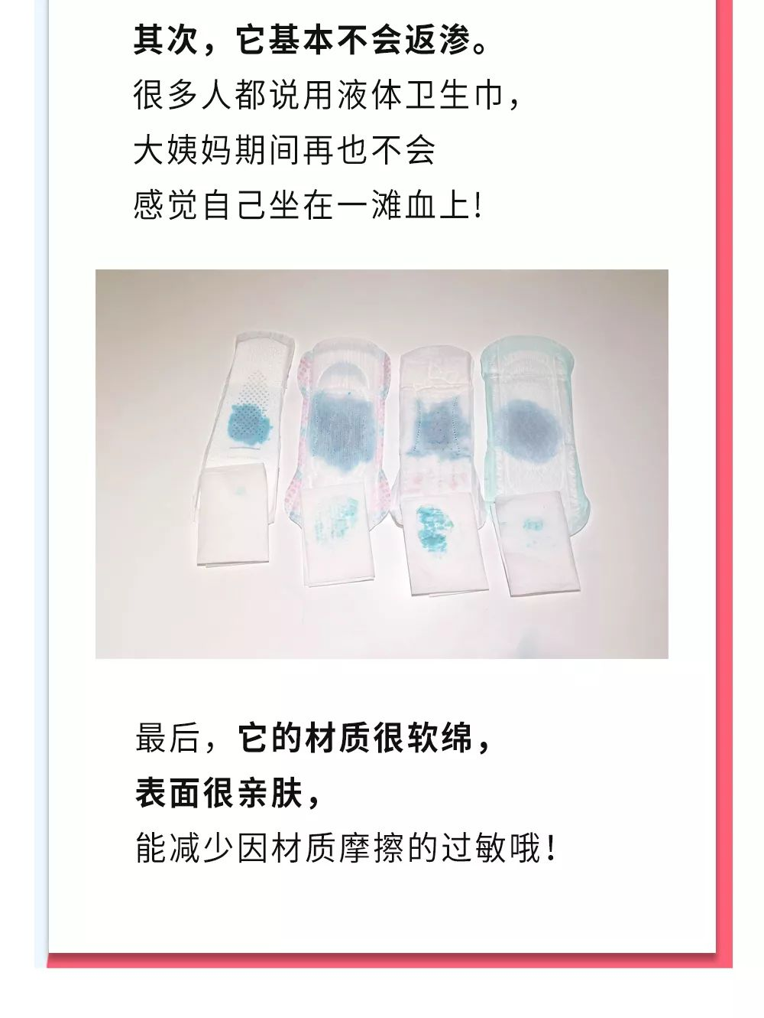

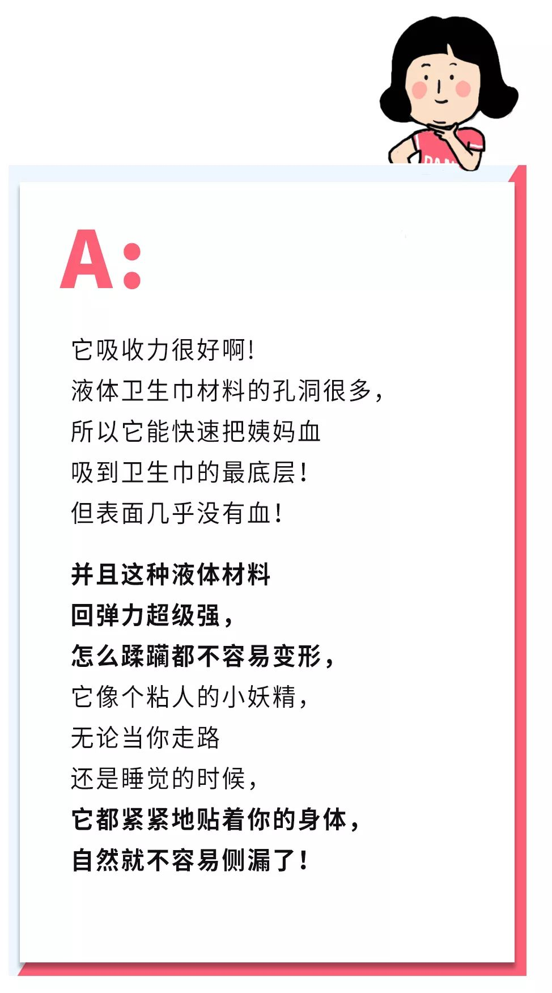

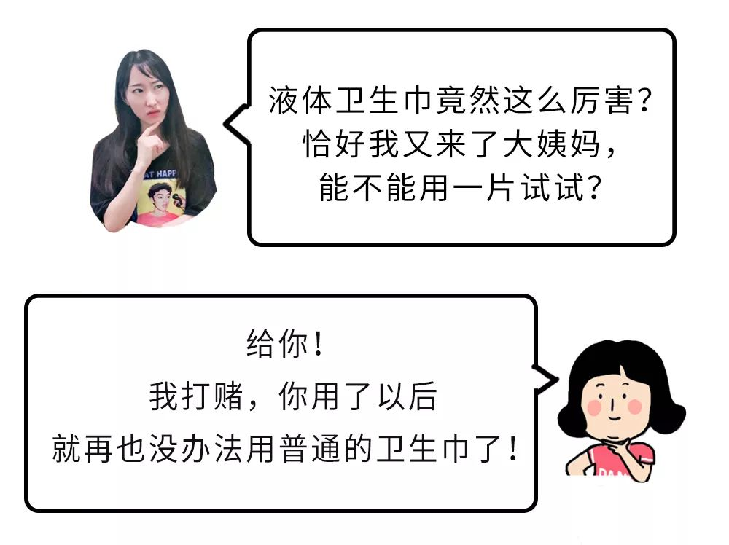

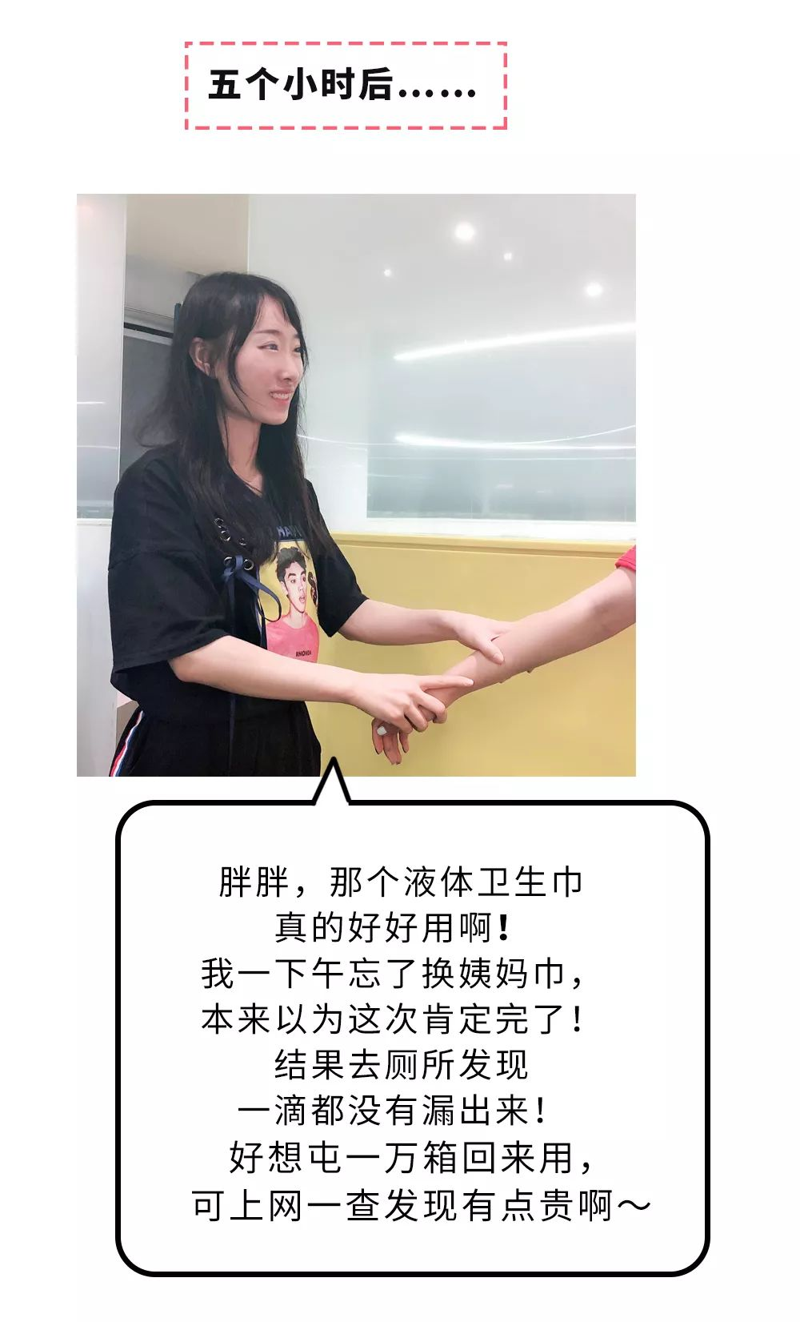
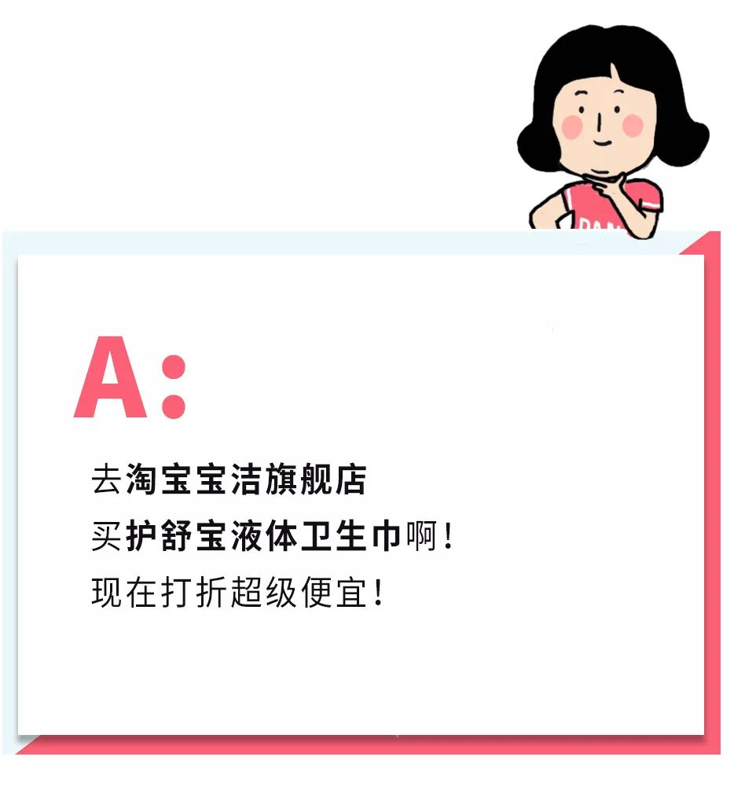

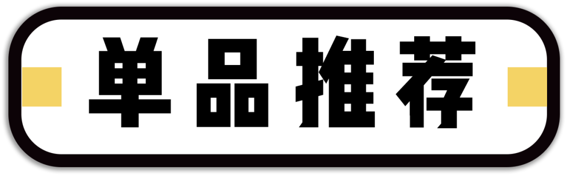

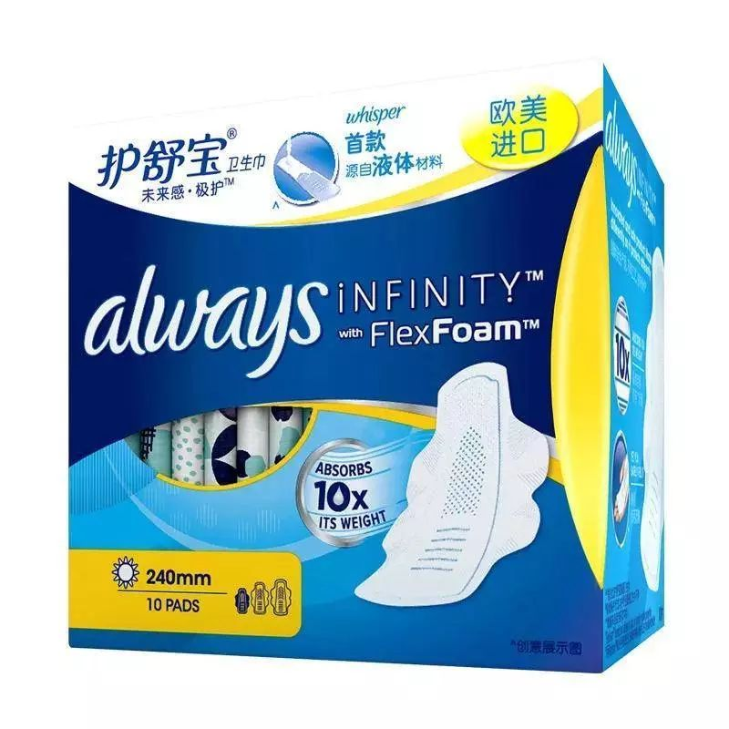
护舒宝液体卫生巾

购买链接：€jry10xBxs5X€
（复制冒号后的整条链接，然后打开手机淘宝就可以买了）

它可是现在最受欢迎的
液体卫生巾。
我自己真的超级爱用，
姨妈期舒适度爆棚！
薄薄的一片很透气，
在夏天用真的很爽！

尤其现在618天猫店做活动，
简直是一年里最划算的时候！！
前5200名就能用139.8元，
一次性抱走整整10盒！
这样算下来，
连半价都不用！
再加上它吸力强，
3个小时换一次就可以了，
白天3片就可以搞定！
普通卫生巾可要换5次，
这样算下来，
液体卫生巾不要太划算吧……
（数学好的人真的省钱啊）

6月16日0点
（就是今天晚上12点）
就可以开始抢了哦！
购买链接：€jry10xBxs5X€
复制上面的链接，
打开手机淘宝就可以了！
反正我上次双十一囤的货
已经用完了，
这次肯定得再囤半年的！
让我的大姨妈开心的来，
幸福的走哈哈哈！

